附件：1
网上毕业申请操作程序及注意事项

一、毕业申请操作程序：

网址： http://www.jnu.edu.cn 信息门户 登录 研究生系统

毕结业申请 学籍管理

学院
审核
研究生院
审核
有误
确认提交
填写新的信息
正确
确认提交
（提交凭证资料给学院）
核对个人信息
学生进行
学位申请

- 注意事项：
1、更改毕业信息者需提供下列资料：
（1）更改姓名、性别、出生日期、身份证号码者，须提交派出所证明原件和身份证、户口卡复印件；
（2）身份证号码由15位自然升18位者（第7、8位加“19”和加末尾数），提交身份证复印件；
2、所有军人需交军官证复印件；
3、所有留学生需交护照复印件；
4、所提交的资料都必须字体清晰并标明学院、专业、学号、联系电话；
5、毕业生进行毕业申请和学位申请之前，必须先完成培养过程的多个环节，例如：已注册处于在学状态，完成学籍卡，个人培养计划的填写，修完培养方案所规定的学分，完成中期考核，开题报告，交清学费等。学院必须及时为已经通过中期考核和开题报告的同学进行毕业审核，否则毕业申请和学位申请将无法正常提交。
例如：若学生已经提交中期考核和开题报告，但系统仍然提示需要完成这两项工作，则需与学院工作秘书联系，由学院审核通过后才能继续操作毕业申请。
6、如因系统学籍信息缺失，部分长期延迟毕业或是因其他情况不在教务系统内的研究生，请学院汇总名单交培养管理办（包括：学号，姓名，专业，学院，导师姓名等字段），名单要区分学历教育和非学历教育。
7、操作过程遇到问题，可与学院工作秘书联系。

附件2 操作界面详解（见下图）
- 点击 毕结业与完成学业信息->毕结业与完成学业学生申请，列表显示出学生本人所有已提交的毕结业申请的审批历程信息。
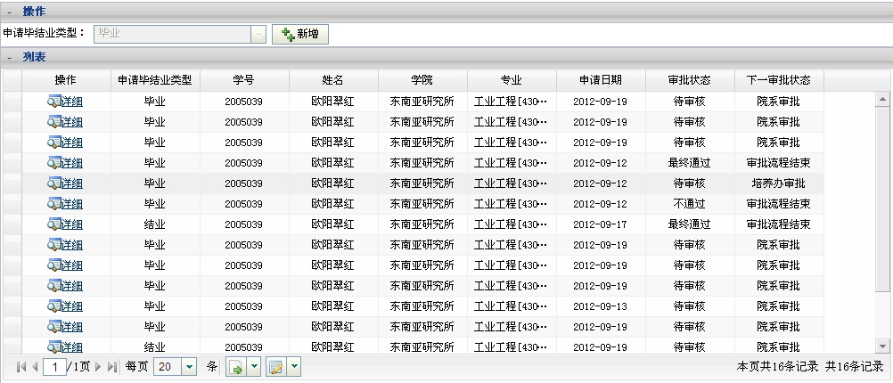
说明：系统自动查询登录学生的毕结业类型，毕业针对学历教育的学生，结业针对非学历教育课程班的学生，而完成学业针对在职攻读学生，不需要自己手动填写。
- 点击毕结业与完成学业学生申请列表页面的【新增】按钮，可以填加新的毕结业或完成学业申请。第一步：学生本人应确认自己的学籍信息，如不符合需进行修改。第二步：系统查询学生修得学分情况，当没有达到学校要求时则不允许提交申请。两项都符合后，勾选“我已经认真核对我的相关信息，决定提交毕结业申请”，点击提交按钮提交申请。
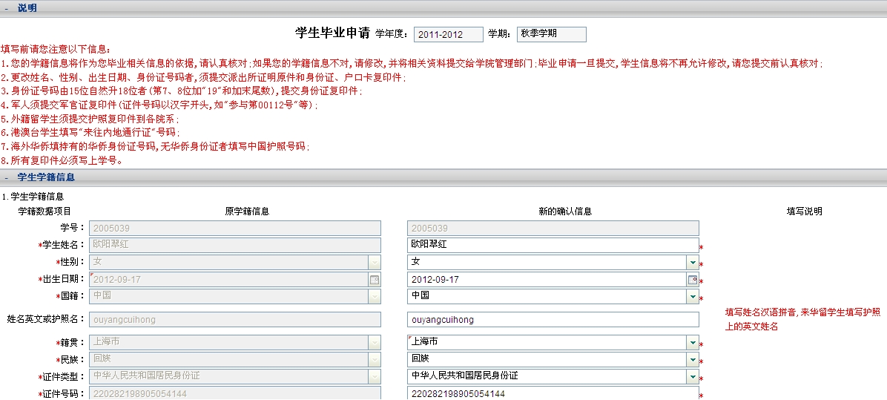
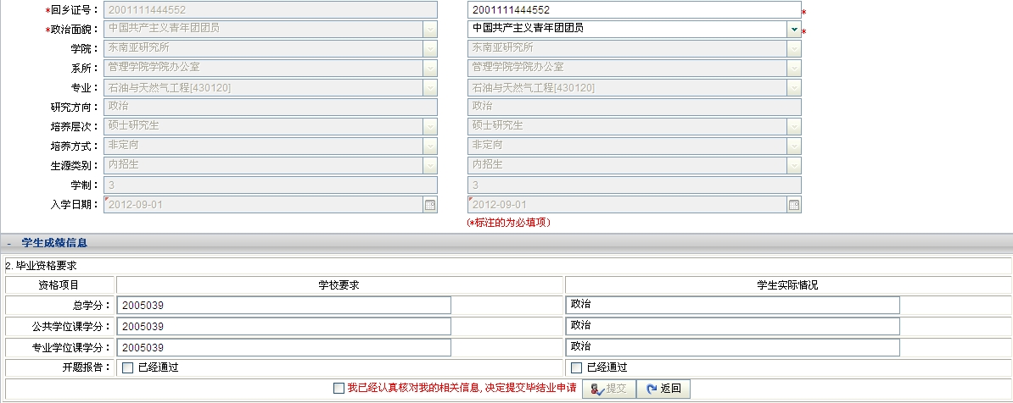
说明：已红色*标记的信息项为必填项。
- 点击列表页面的【详细】链接，查看已提交申请的详细信息以及审批意见。
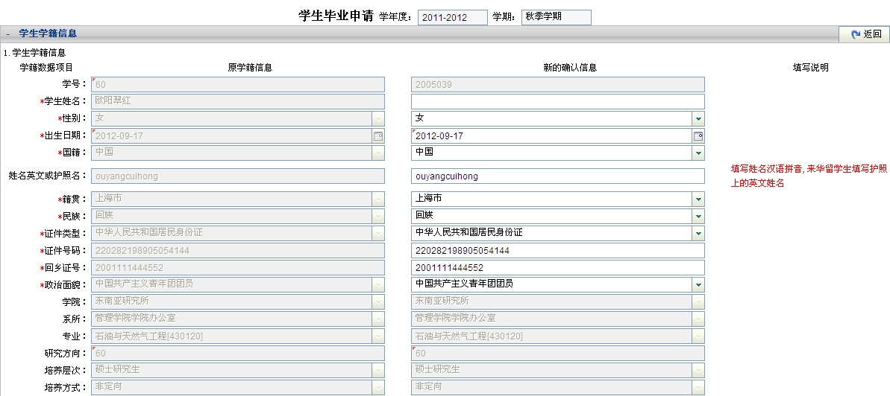
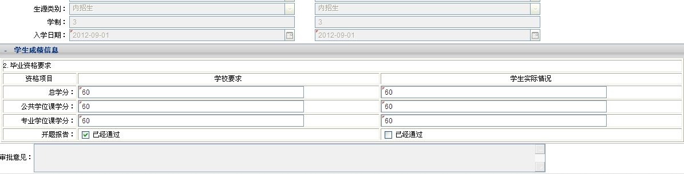
说明：：点击右上角的返回按钮可返回列表页面。

